Отчет по Пушкинской карте
Обучающиеся МБОУ «Девятернинская ООШ им. Л.Лябиба Айтуганова АМР РТ» неоднократно воспользовались «Пушкинской картой»
В нашей школе Пушкинскую карту имеют 8-9 классы. Всего -9 обучающихся.
В рамках проекта «Пушкинская карта» обучающиеся посмотрели спектакль Т. Миннулин «Авыл эте , Акбай» (2022)

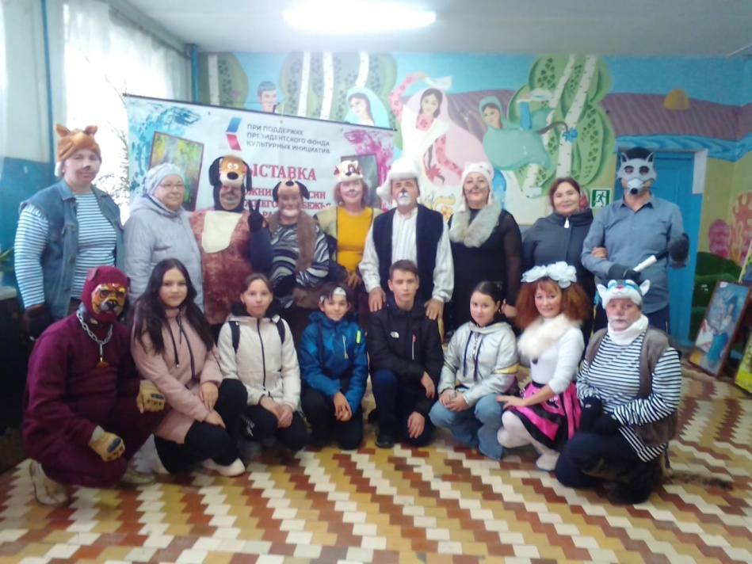

Группа школьников из 16 образовательных учреждений района 30 ноября 2023 г.​ побывала на экскурсии в г.Елабуга в рамках проекта «Пушкинская карта»: посетили дом-музей художника Ивана Шишкина, литературный музей Марины Цветаевой, древнее поселение Чертово городище, совершили обзорную экскурсию по историческому городу Елабуга (2023).
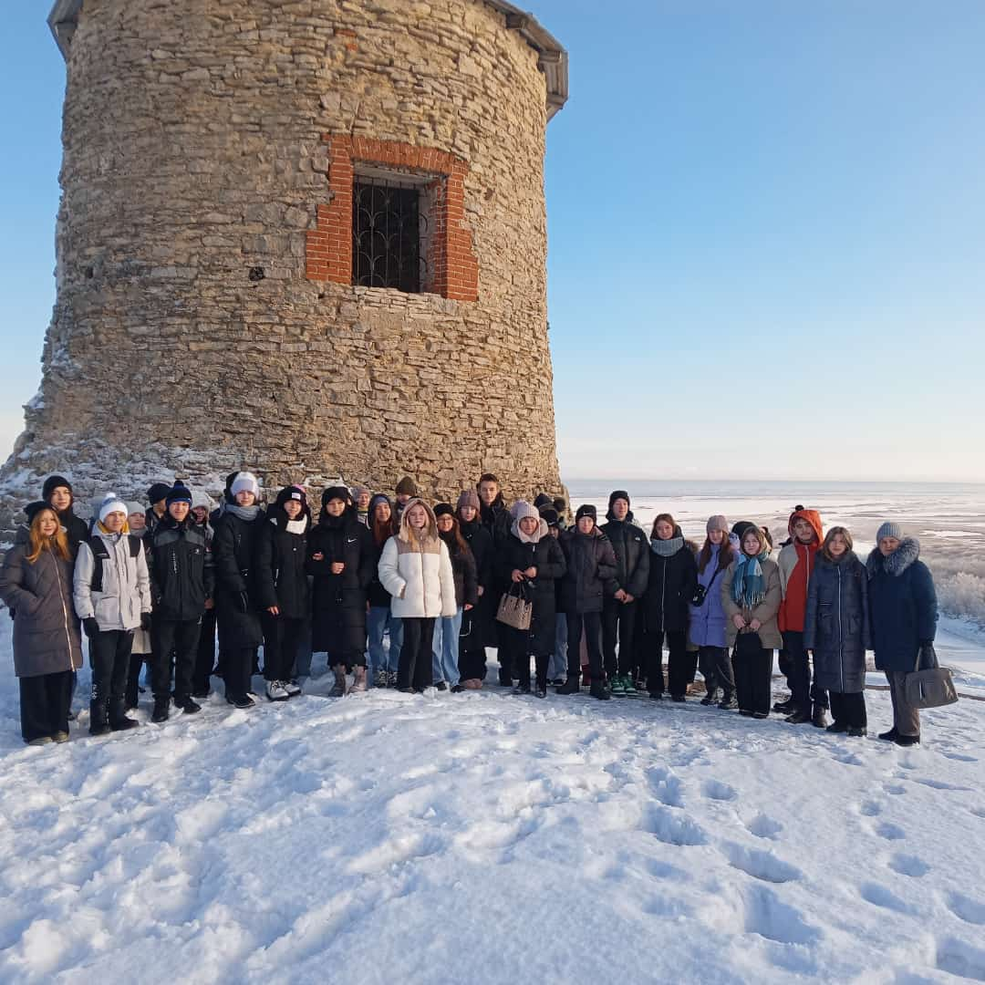

В рамках декады школьного музея, с целью патриотического и нравственного воспитания школьников, изучения истории сел и образовательных учреждений района, знакомства с деятельностью музеев, организовали взаимопосещение учащимися школьных музеев.
В дни весенних каникул МБОУ «Девятернинской ООШ им.Л.Айтуганова АМР РТ» "Школьный музей" (руководитель Камалиев И.Р.) посетили краеведческий музей Исенбаевской СОШ. (2024)

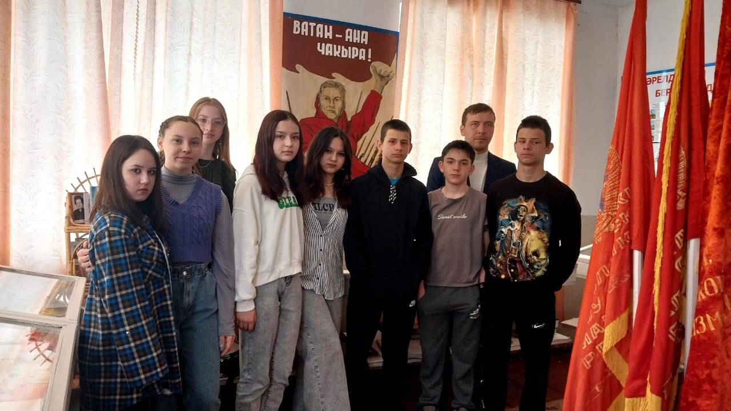

МБОУ «Девятернинская ООШ им.Л.Айтуганова АМР РТ» участвует на различных мероприятиях, потому - что "Пушкинская карта" — это уникальная программа популяризации культурных мероприятий среди молодежи, студентов, учеников.

ЗДВР ___________ Арсланова А.Н.

